Центр "Точка роста": посещение выставки.
Учащиеся 3-4 классов нашей школы посетили выставку детских творческих работ "Дети, техника и творчество", которая прошла на базе Центра внешкольной работы. Участники выставки - члены кружков Центра "Точка роста", который функционирует у нас с 2020г.

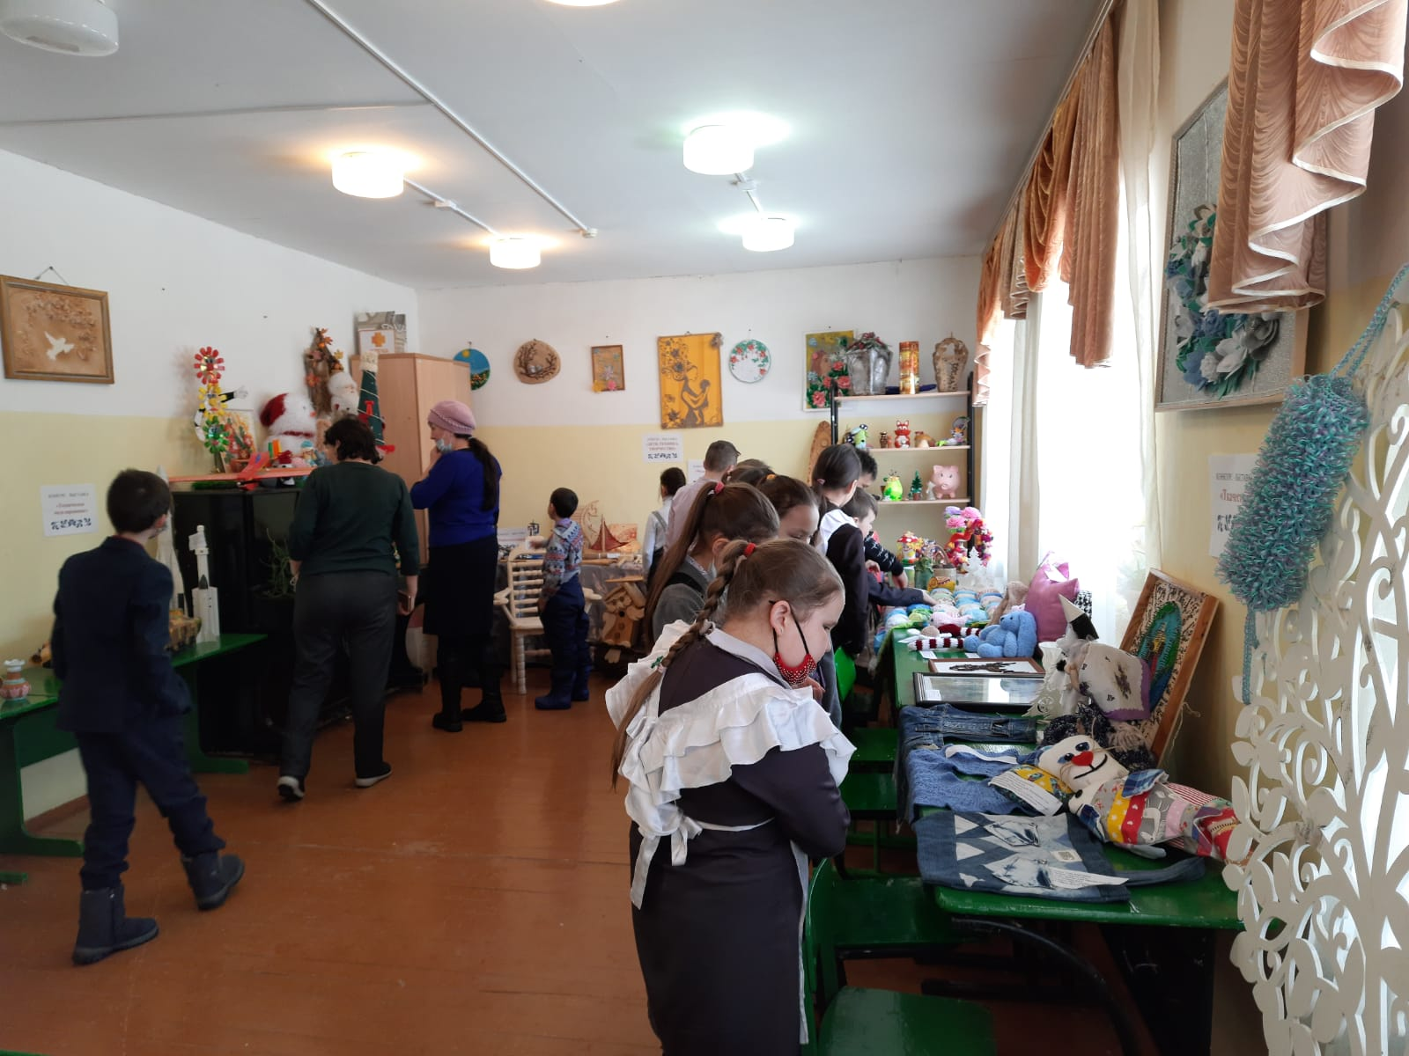
Безнең мәктәпнең 3-4 класс укучылары "Балалар, техника һәм иҗат" эшләре күргәзмәсендә булдылар. Күргәзмәдә катнашучылар - "Точка роста" үзәге түгәрәкләре әгъзалары, ул бездә 2020елдан бирле эшли.

